

DISEÑO
DE
INTERFACES
WEB

2º DAW.

Profesor: Francisco Martín Martín.

Índice
Actividades Propuestas del tema 3
9) 3
10) 3
11) 4
No repeat 4
Fixed 4
Scroll 5
12) 5
13) 6
Práctica 6
6) 6
8) 7
Menu.html 7
Noticias.html 7
FormularioContacto.html 8
GaleriaImagenes.html 8
10) 9
14) 9

Actividades Propuestas del tema

9)
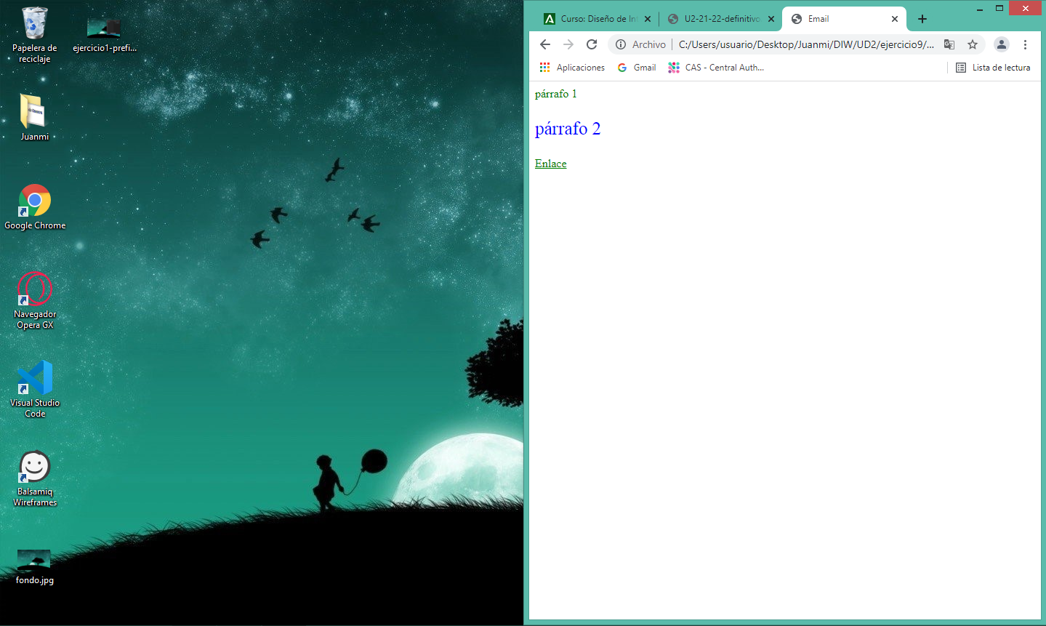

10)
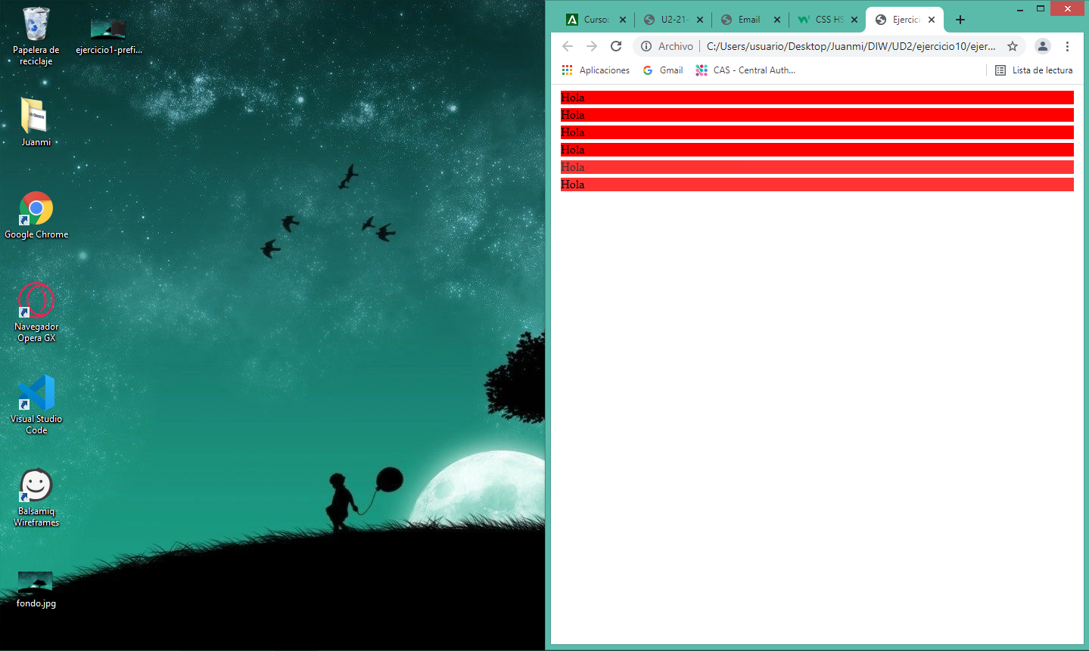

11)

No repeat
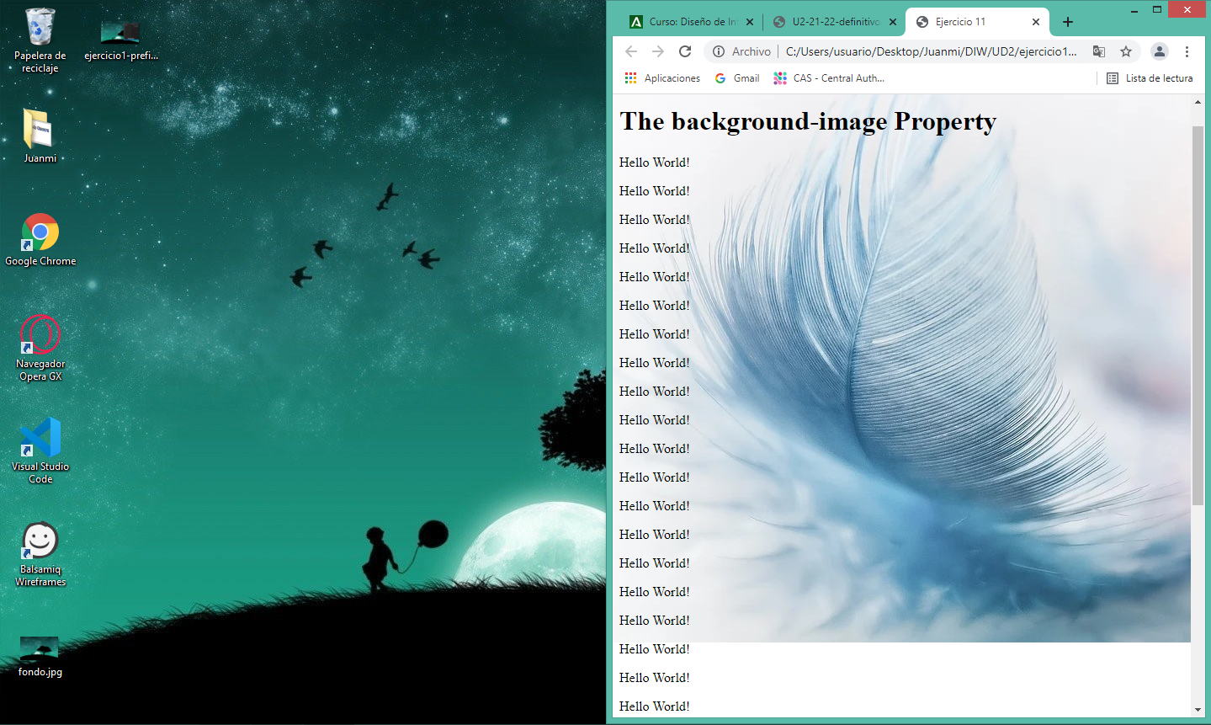

Fixed
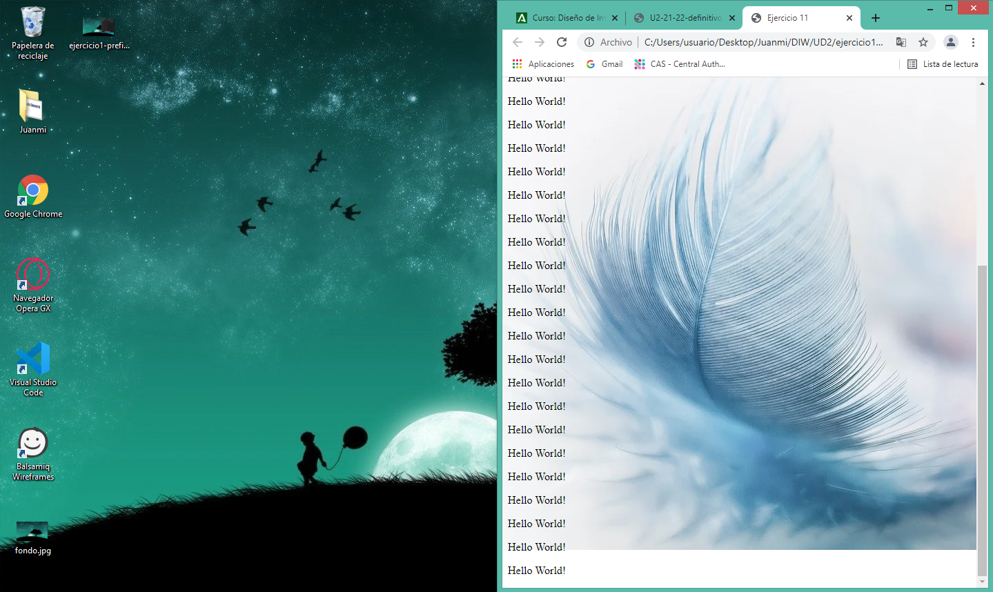

Scroll
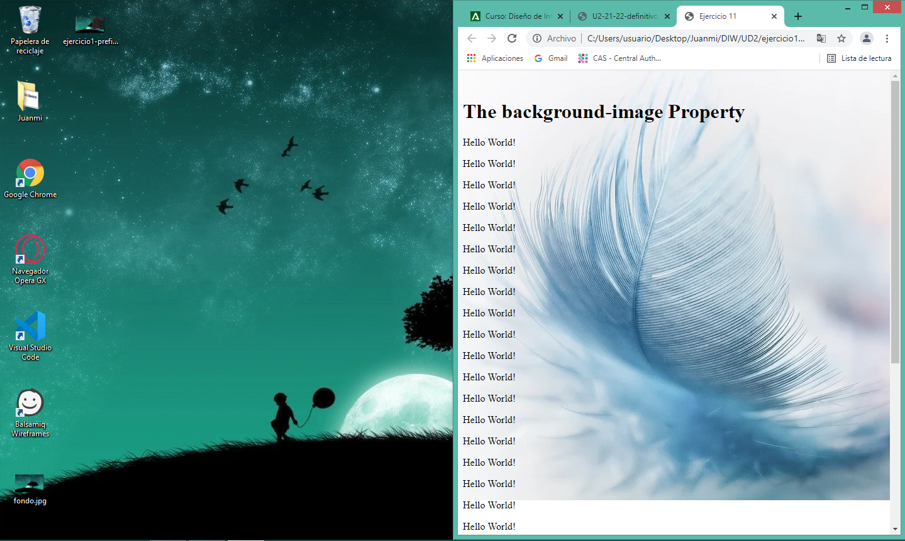

12)
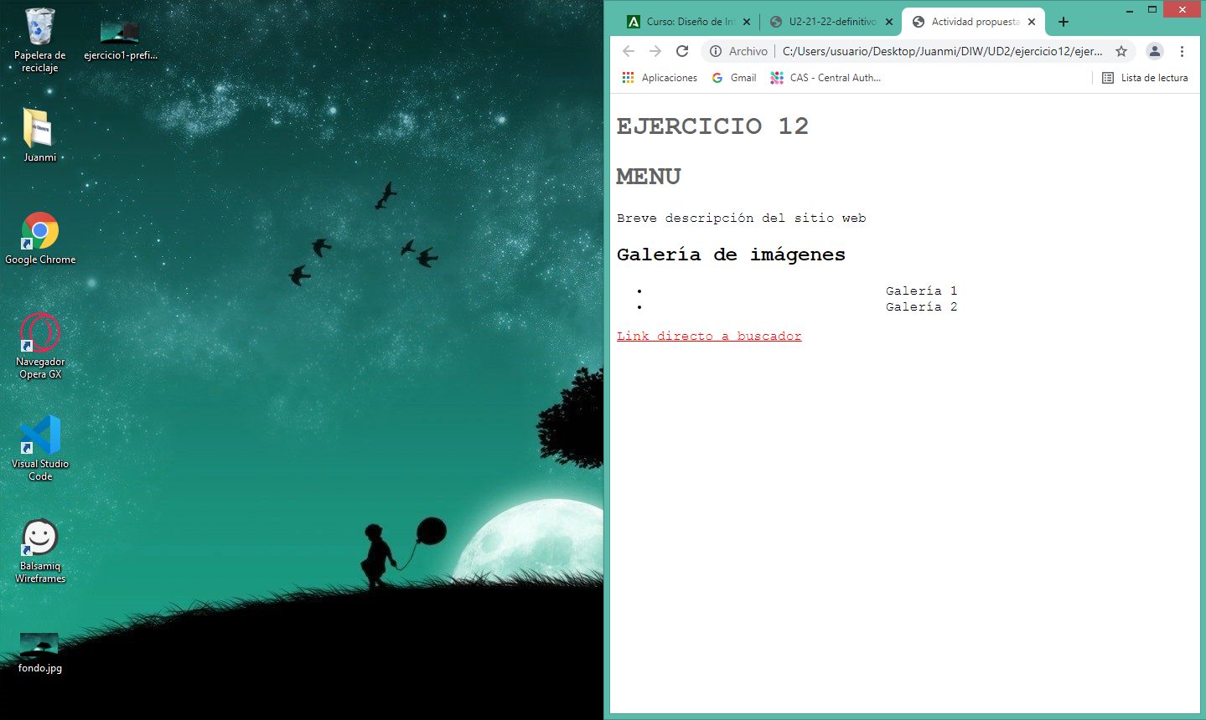

13)
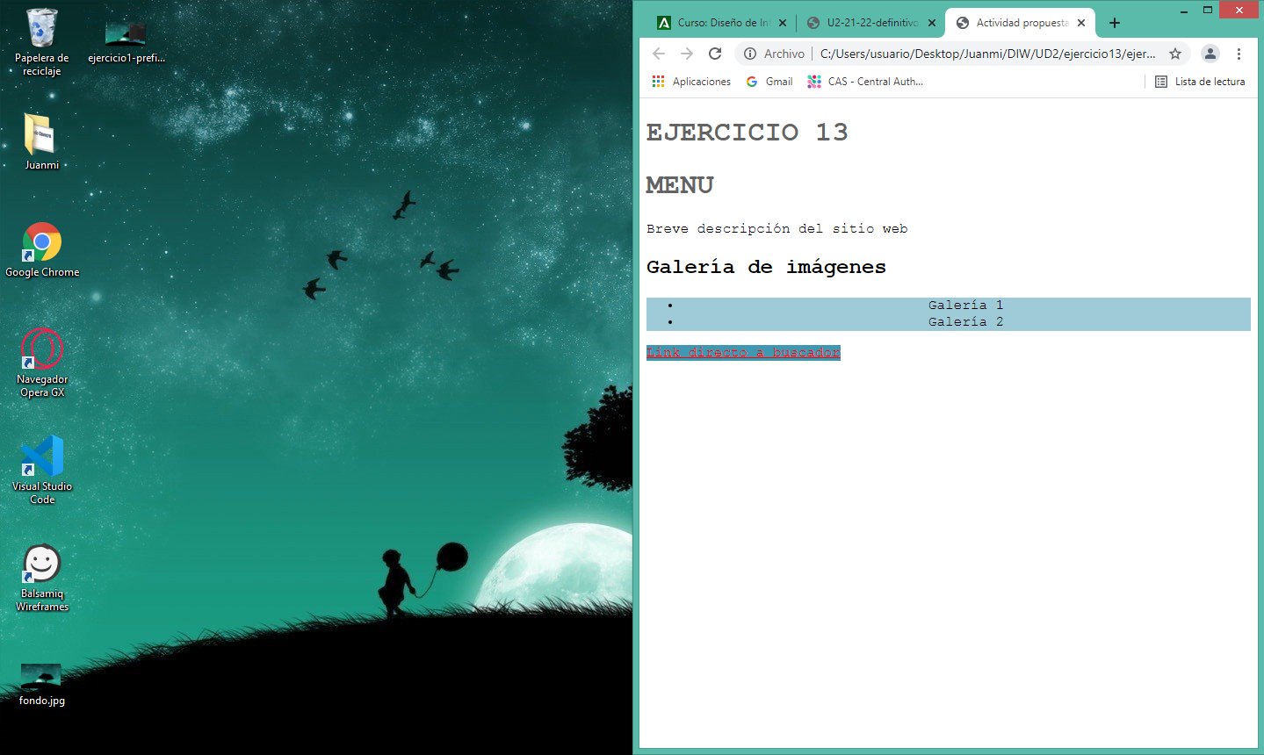

Práctica

6)
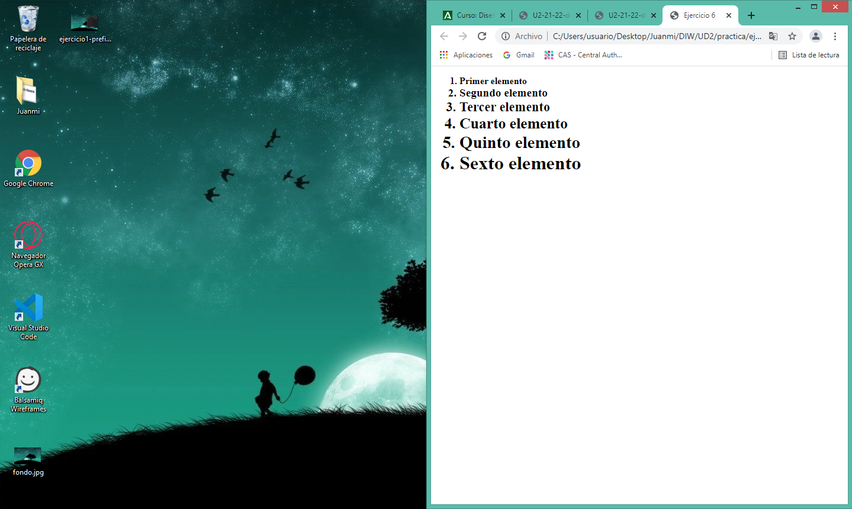

8)

Menu.html
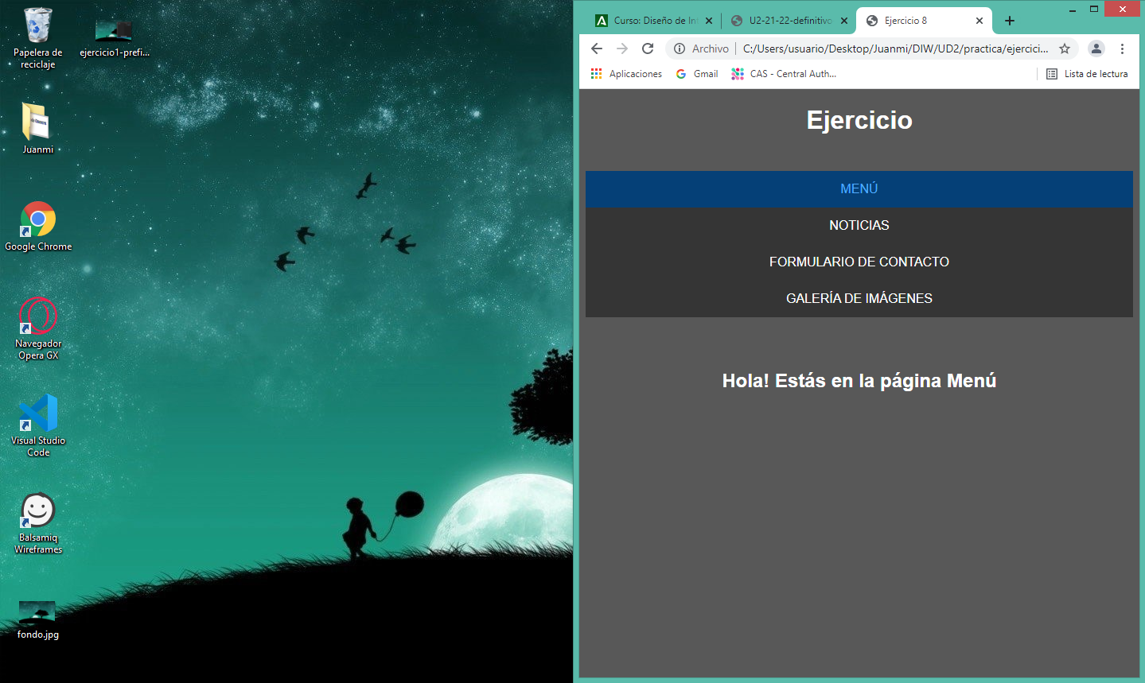

Noticias.html
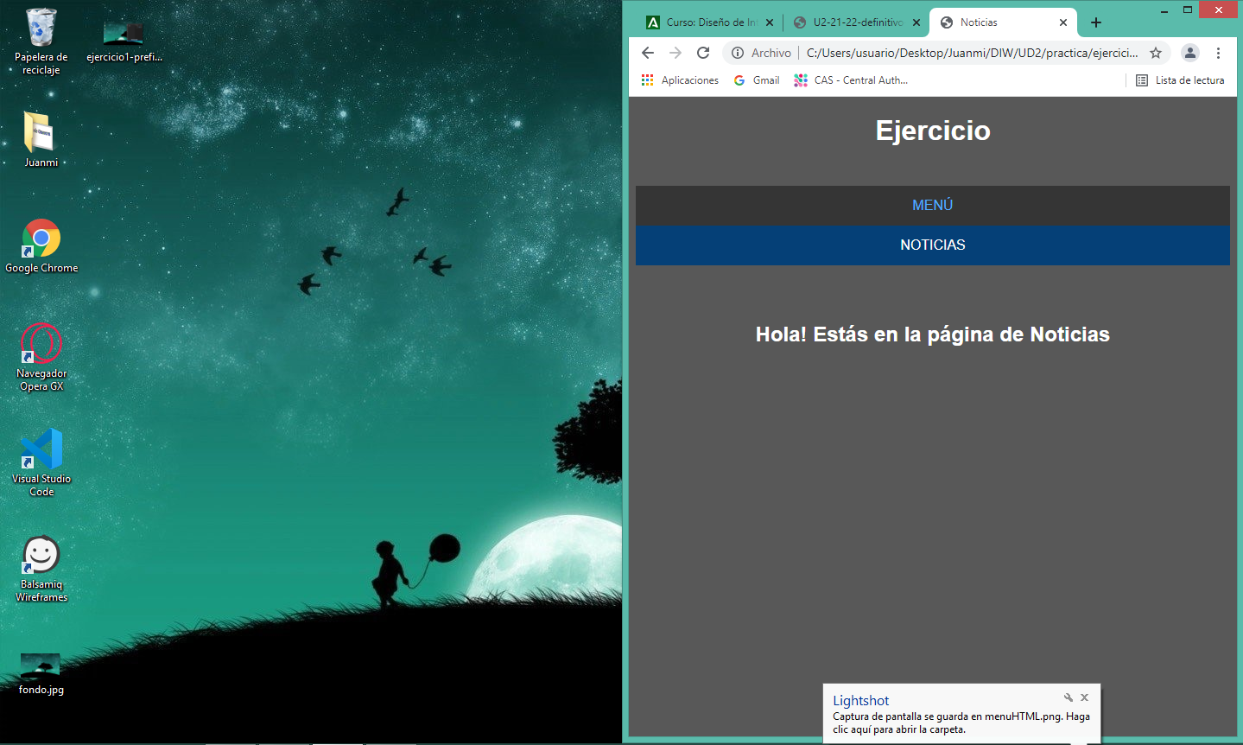

FormularioContacto.html
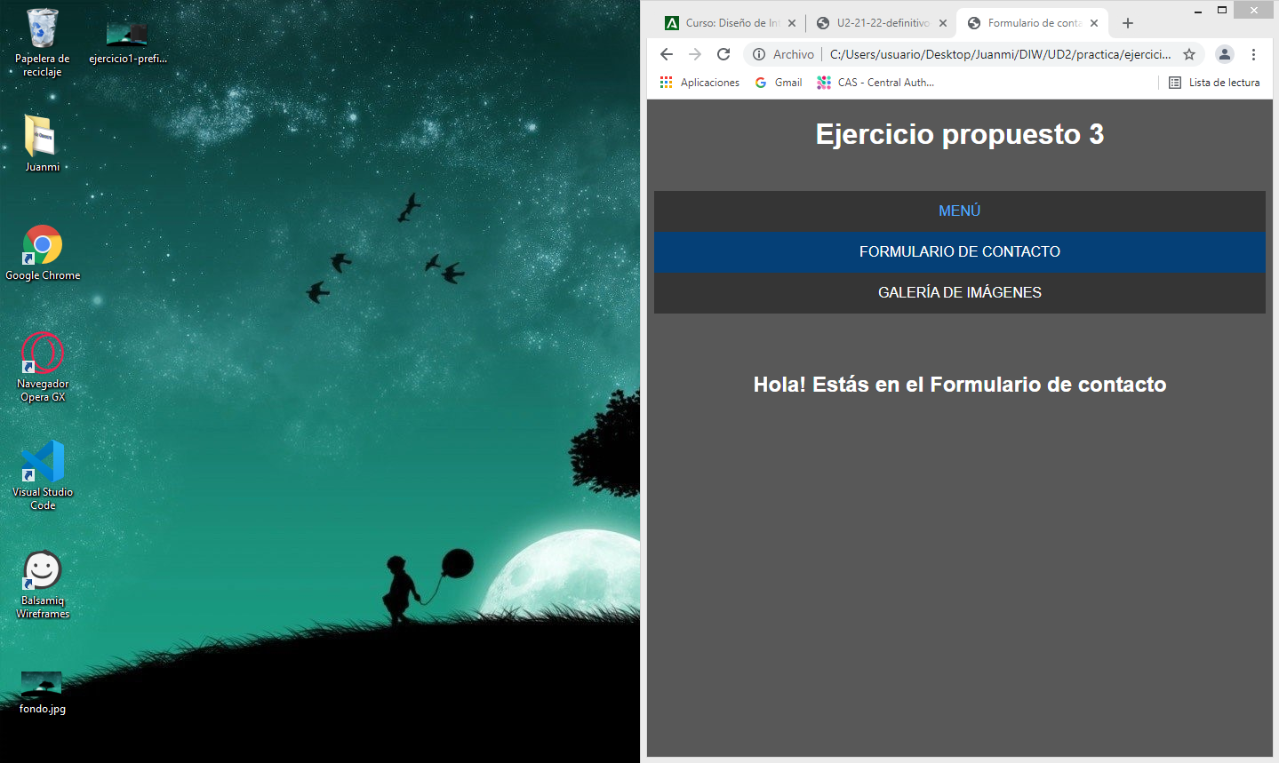

GaleriaImagenes.html
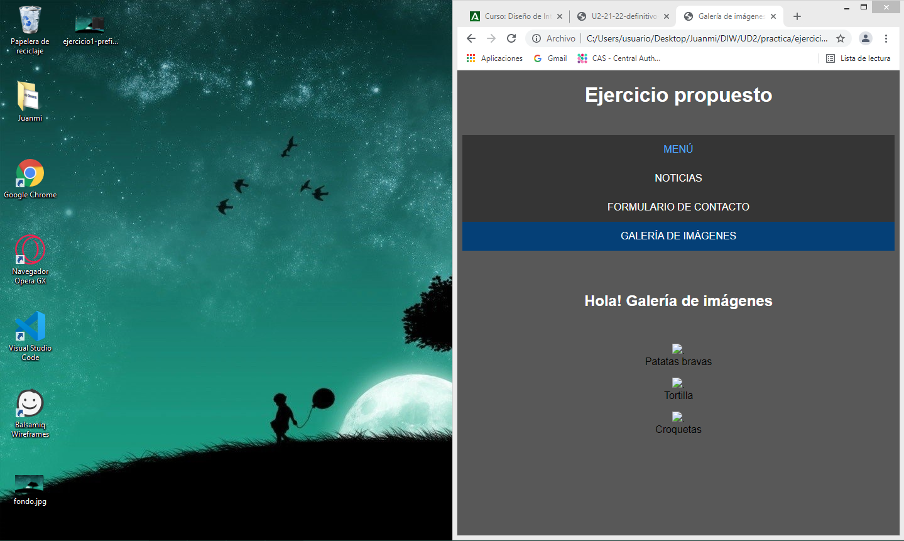

10)
Los estilos solo se aplican a los dos primeros <p> debido a que en los demás el orden del <font> es incorrecto.
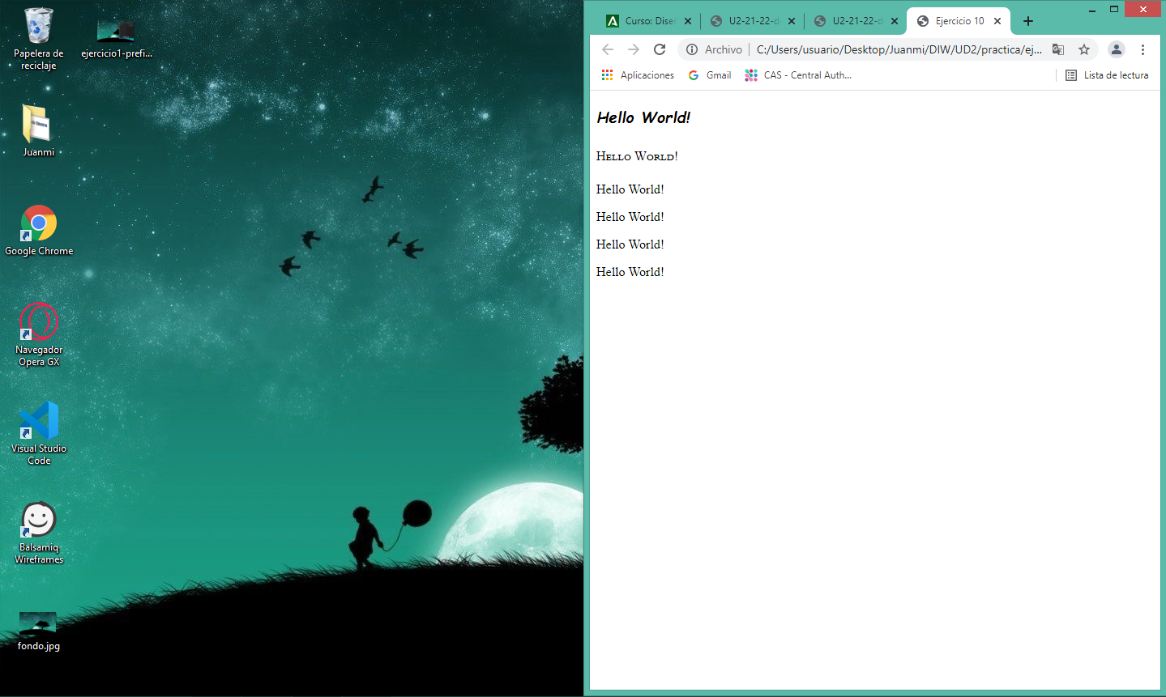

14)


